Nuovo sistema per i bus navetta
Avendo suscitato alcune critiche durante la Coppa del Mondo 2017, per quanto riguarda i bus navetta, quest'anno ci siamo orientati diversamente. Pensiamo di avere ora trovato un sistema che funzionerà senza intoppi come negli anni scorsi e che eviterà le difficoltà incontrate nel 2017.
A partire dal 2018, tra Anterselva di Mezzo e l'accesso allo stadio circoleranno esclusivamente i nostri Shuttle A, con una frequenza molto alta.
Il capolinea delle navette Shuttle A si troverà ad Anterselva di Mezzo, dove finora parcheggiavano gli autobus turistici. Gli autobus turistici continueranno a parcheggiare nello stesso posto.
È fondamentale che gli autobus turistici già al loro arrivo parcheggino su questo parcheggio e che tutti gli occupanti si trasferiscano sul nostro Shuttle A.
Pertanto, all'arrivo gli autobus turistici non possono più arrivare fino allo stadio.
In questo modo, secondo noi, la situazione sarà più distesa fin dall'arrivo: i viaggiatori degli autobus turistici avranno tutto il tempo necessario per scendere, vestirsi e prepararsi per lo stadio. A circa 50 metri dal parcheggio degli autobus turistici, troveranno i nostri Shuttle A.
Dopo l'evento, gli spettatori saranno nuovamente trasportati dalle nostre navette. Con lo Shuttle A, che parte dalla zona di inversione, gli spettatori raggiungono direttamente il parcheggio degli autobus turistici. Informate assolutamente i vostri passeggeri che il loro autobus turistico partirà esclusivamente dall'apposito parcheggio ad Anterselva di Mezzo. Chi non viaggia con gli autobus turistici e desidera dirigersi oltre Anterselva di Mezzo, dovrà cambiare e prendere gli Shuttle B e C.
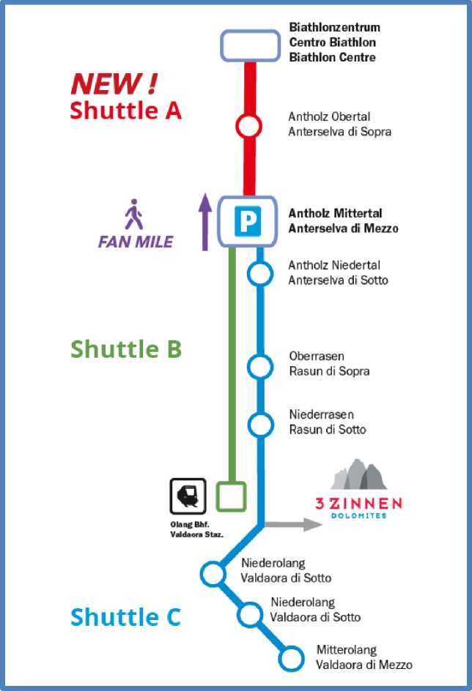

Navetta per disabili:
Come già comunicato, per tutti coloro che, a causa di una disabilità fisica o per motivi di salute, hanno difficoltà a percorrere a piedi il breve tragitto dall'ultima fermata dell'autobus allo stadio, vi è la possibilità di utilizzare il nostro Shuttle per disabili che arriva fino davanti all'ingresso dello stadio. La navetta per disabili può essere utilizzata esclusivamente con un'autorizzazione emessa da noi. Per ottenere l'autorizzazione è necessario inviarci un certificato medico, in base al quale valuteremo se l'autorizzazione può essere emessa.
In caso positivo, l'autorizzazione sarà inviata al richiedente per posta.
Chi è in possesso di un'autorizzazione può salire sullo Shuttle per disabili direttamente al parcheggio A.
